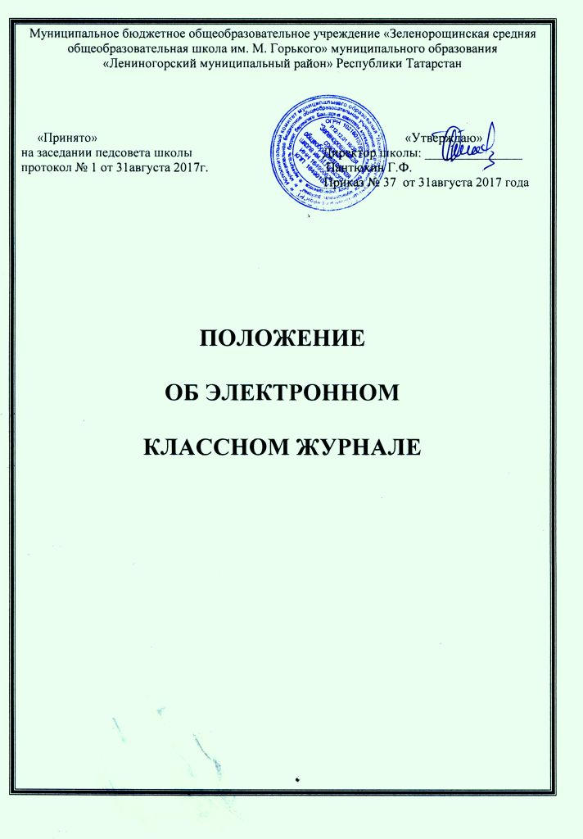 I. Общие положения
1.1. Электронный журнал является государственным нормативным документом, и ведение его обязательно для каждого учителя и классного руководителя.
1.2. Электронным классным журналом называется комплекс программных средств, включающий базу данных и средства доступа к ней.
1.3. Электронный классный журнал служит для решения задач, изложенных в п.2 настоящего Положения.
1.4. Настоящее Положение определяет понятия, цели, требования, организацию и работу электронного классного журнала гимназии.
1.5. Информация, хранящаяся в базе данных ГИС и системе «Электронный журнал», должна поддерживаться в актуальном состоянии.
1.6. Пользователями электронного журнала являются: администрация школы, учителя, классные руководители, обучающиеся и их родители.
1.7. Электронный журнал является частью Информационной системы школы.

II. Задачи, решаемые электронным классным журналом

Электронный журнал используется для решения следующих задач:
2.1. Автоматизация учета и контроля процесса успеваемости. Хранение данных об успеваемости и посещаемости учащихся.
2.2. Вывод информации, хранящейся в базе данных, на бумажный носитель для оформления в виде документа в соответствии с требованиями Российского законодательства.
2.3. Оперативный доступ к оценкам за весь период ведения журнала по всем предметам в любое время.
2.4. Автоматизация создания периодических отчетов учителей и администрации.
2.5. Своевременное информирование родителей по вопросам успеваемости и посещаемости их детей, их домашних заданиях и прохождении программ по различным предметам.
2.6. Возможность прямого общения между учителями, администрацией, родителями вне зависимости от их местоположения.
2.7. Контроль выполнения образовательных программ, утвержденных учебным планом на текущий учебный год.

III. Правила и порядок работы с электронным классным журналом
3.1. Системный администратор устанавливает программное обеспечение, необходимое для работы Электронного журнала, и обеспечивает надлежащее функционирование созданной программно-аппаратной среды.
3.2. Пользователи получают реквизиты доступа к Электронному журналу в следующем порядке:
- Классные руководители, администрация получают реквизиты доступа у системного администратора;
- Родители получают реквизиты доступа у классного руководителя.
3.3. Классные руководители и учителя-предметники своевременно заполняют и следят за актуальностью данных об учащихся и их родителях, ведут переписку с родителями.
3.4. Классные руководители аккуратно и своевременно заполняют данные об успеваемости и посещаемости учащихся.
3.5. Заместитель директора школы осуществляют периодический контроль за ведением Электронного журнала: своевременность выставления отметок классными руководителями; количество учащихся, не имеющих оценок; количество учащихся, имеющих одну оценку; активность участия родителей.
3.6. Родители имеют доступ только данным своего ребенка и используют Электронный журнал для их просмотра.

- Права и обязанности
Права:
4.1. Все пользователи имеют право на своевременные консультации по вопросам работы с Электронным журналом.

Директор обязан:
- Утвердить учебный план до 31 августа текущего года.
- Утвердить педагогическую нагрузку на следующий учебный год до 25 августа текущего года.
- Утвердить расписание учебных занятий до 09 сентября.
- Издать приказ по тарификации до 5 сентября текущего года.

Классный руководитель обязан:
- Своевременно заполнять журнал и следить за достоверностью данных об учащихся и их родителях. Регулярно, не реже одного раза в учебную четверть, проверять изменение фактических данных и при наличии таких изменений вносить соответствующие поправки.
- Классные руководители и учителя - предметники несут ответственность за еженедельное и достоверное заполнение отметок и данных о посещаемости учащихся.
- Должен отражать в электронном журнале в случае отсутствия ученика на уроке уважительную или неуважительную причину (б - отсутствие по болезни и н- неуважительная причина).
- В начале каждого года, совместно с учителями предметниками, проводить разделение класса на группы.
- Должен информировать родителей о состоянии успеваемости и посещаемости их детей через отчеты, сформированные на основе данных электронного журнала.
- Должен предоставить по окончании четверти заместителям директора по УВР отчеты об успеваемости и посещаемости обучающихся класса на бумажных носителях.
- Несет ответственность за сохранность своих реквизитов доступа, исключающую подключение посторонних.

Учитель-предметник обязан:
- Аккуратно и своевременно заносит данные об учебных программах и их прохождении, об успеваемости и посещаемости обучающихся, домашних заданиях.
- Электронный журнал заполняется учителем в день проведения урока. В случае болезни учителя, предметник, замещающий коллегу, заполняет электронный журнал в установленном порядке.
- Систематически проверяет и оценивает знания учащихся, а так же отмечает посещаемость.
- Отвечает за накопляемость отметок обучающимися, которая зависит от недельной нагрузки учителя и должна соответствовать «Инструкции по ведению классного журнала».
- Составление календарно-тематического планирования учителем осуществляется до начала учебного года. Количество часов в календарно-тематическом плане должно соответствовать учебному плану.
- Все записи по учебным предметам (включая уроки по иностранному языку) должны вестись на русском языке с обязательным указанием не только тем уроков, но и практических, лабораторных, контрольных работ, экскурсий, записи по татарскому языку, литературному чтению (татарский), татарской литературе ведутся на татарском языке.
- При делении по предмету класса на подгруппы, состав группы определяют учителя этих групп, совместно с классным руководителем. Записи ведутся индивидуально каждым учителем, ведущим группу.
- На странице «Темы уроков и задания» учитель обязан вводить тему, изученную на уроке, выполненные задания и тип этих заданий.
- В первом классе оценки в журнал, дневники и тетради ни по одному учебному предмету не ставятся.
- Категорически запрещается допускать учащихся к работе с электронным журналом под логином и паролем учителя.
- Еженедельно устранять замечания в электронном журнале.
- Ежемесячно и по окончании четвертей устранять замечания в электронном
журнале, отмеченные заместителем директора по УВР.
- Своевременно выставлять отметки в графе того дня (числа), когда проведен урок или письменная работа. Выставлять отметки в электронный журнал только по назначенным заданиям и с обязательным указанием типа задания. Запрещается исправление отметок и выставление отметок «задним числом». Отметки за письменные работы выставляются в сроки, предусмотренные нормами проверки письменных работ.
- Вносит в электронный журнал отметки за административные контрольные работы с указанием типа заданий (К - контрольная работа) в соответствии с графиком внутришкольного контроля.

Заместитель директора школы:
- Осуществляют периодический контроль над ведением электронного журнала (содержащий процент участия педагогического состава в заполнении журнала, процент обучающихся, не имеющих оценок, процент обучающихся, имеющих одну оценку, запись домашнего задания, учет пройденного учебного материала, процент участия родителей и обучающихся).
- Ежемесячно и по окончании четвертей составляет отчеты по работе учителей с электронными журналами.
- По окончании учебного года делает твердые копии электронных журналов по классам.
- Проверенные твердые копии электронных журналов заверяет подписью, расшифровкой подписи и датой.
- Передает твердые копии электронных журналов для дальнейшего архивирования.
- По окончании учебного года архивирует (нумерует, прошивает, заносит в реестр) твердые копии электронных журналов.

Системный администратор:
- Организовать постоянно действующий пункт для обучения работе с электронным журналом учителей, классных руководителей и родителей в соответствии с графиком, по мере необходимости.
- По окончании учебного года совместно с заместителем директора по УВР переносить данные сводной ведомости электронных журналов на бумажный носитель (с двух сторон листа), отображая списки класса, отметки. Заверять правильность переноса данных подписью, расшифровкой подписи и датой.
- Несет ответственность за техническое функционирование электронного журнала.
- Еженедельно проводит анализ ведения электронных журналов и размещает результаты на доске информации для учителей.
- Ежемесячно и по окончании каждой четверти проводит анализ ведения электронных журналов и передает его для дальнейшей обработки заместителю директора по УВР.
- Ведет списки сотрудников, учащихся школы и поддерживает их в актуальном состоянии на основании приказов.
- Осуществляет закрытие учебного года, начало нового учебного года и электронный перевод учащихся из класса в класс по приказу директора.
- Родители и обучающиеся имеют доступ только к собственным данным и используют электронный журнал для его просмотра и ведения .
- Пользователи имеют право доступа к электронному журналу ежедневно и круглосуточно.
- Все пользователи имеют право на своевременные консультации по вопросам работы с электронным журналом.
- Администраторы, учителя и классные руководители имеют право на вознаграждение за качественное и своевременное выполнение данного Положения.
- В соответствии с «Положением о выплатах стимулирующего характера» по результатам проверки администраторы, учителя и классные руководители вправе рассчитывать на премиальное вознаграждение по итогам кварталов и учебного года.
- Классные руководители имеют право информировать родителей о состоянии успеваемости и посещаемости их детей через отчеты, сформированные на основе данных электронного журнала.
- В случае невыполнения данного Положения администрация оставляет за собой право административного и финансового наказания в рамках Законов РФ.

V. Выставление итоговых оценок
5.1. Итоговые оценки учащихся за четверть, полугодие, год должны быть обоснованы.
5.2. Для объективной аттестации обучающихся за четверть (полугодие) необходимо наличие не менее трех отметок (при 1-часовой недельной нагрузке) и не менее 5 отметок (при учебной нагрузке 2 и более часов в неделю) с обязательным учетом качества знаний обучающихся по письменным контрольным, проверочным, лабораторным, практическим работам. Первые 2 недели (3 недели при 1-часовой недельной нагрузке) от начала четверти накопляемость отметок не учитывается. По окончании 3 недель обязательны 2 отметки, по окончании 4-х недель - 3 отметки для предметов по 1-2 часа в неделю. Для предметов с большим количеством часов количество отметок увеличивается. Накопляемость не учитывается у обучающихся, не посещавших уроки. Если обучающийся посетил 2 и более уроков подряд (первые два урока после каникул не учитываются), то учитель обязан выставить отметку.
5.3. При выставлении четвертных, полугодовых, годовых, итоговых отметок не допускается запись «н/а». В случае отсутствия текущих оценок по предмету из-за болезни учащегося или по иной причине рекомендуется продлить сроки обучения данного учащегося с последующей сдачей текущего материала. В случае наличия у учащегося справки о медицинской группе здоровья на уроках физической культуры оцениваются положительно теоретические знания по предмету. Запись «осв» в журнале не допускается.
5.4. Итоговые оценки за четверть, полугодие и год выставляются в столбце «Итоговые оценки».

VI. Отчетные периоды
6.1. Отчет об активности пользователей при работе с электронным журналом создается один раз в неделю.
6.2. Отчет о заполнении электронного журнала и накопляемости отметок создается ежемесячно и за каждую четверть для представления администрации школы и вышестоящие организации.
6.3. Отчеты по успеваемости и посещаемости создаются в конце четверти и года.

ЗАПРЕЩЕНО
Категорически запрещается допускать обучающихся к работе с электронным журналом (только просмотр).



